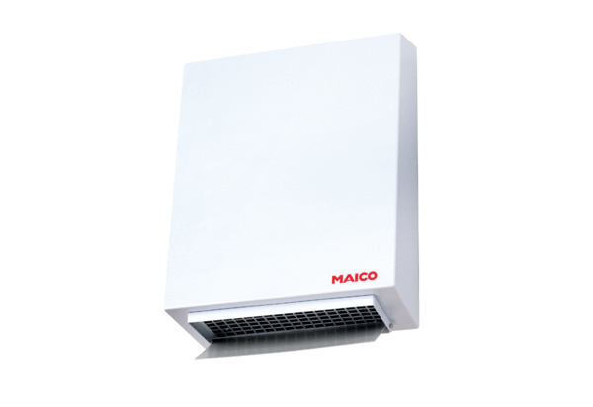Ventilateur centrifuge pour mur extérieur AWV 20 SUnité de conditionnement : 1 pièceGamme: C
Numéro de référence : 0080.0999Fabricant : MAICO

